MỤC LỤC
 | Trang
A. ĐẶT VẤN ĐỀ
1. Cơ sở lý luận | 2
2. Cơ sở thực tiễn | 3
3. Mục đích nghiên cứu | 4
4. Đối tượng nghiên cứu | 4
5. Phương pháp nghiên cứu
7. Phạm vi nghiên cứu | 4
B. THỰC TRẠNG VÀ BIỆN PHÁP GIẢI QUYẾT
I. Cơ sở lý luận | 6
II. Thực trạng và biện pháp giải quyết
1. Thuận lợi khi thực hiện đề tài | 7
2. Khó khăn khi thực hiện đề tài | 7
III. Các biện pháp giải quyết
1. Biện pháp 1: Xây dựng trường học an toàn toàn diện | 8
2. Biện pháp 2: Xây dựng nếp sống lành mạnh cho trẻ | 8
3. Biện pháp 3: Thông qua các giờ hoạt động hàng ngày | 8
4. Biện pháp 4: Giáo dục bảo vệ môi trường thông qua các hoạt động khác | 15
5. Biện pháp 5: Sử dụng nguyên liệu do phụ huynh ủng hộ | 16
6. Biện pháp 6: Xây dựng môi trường học | 17
7. Biện pháp 7: Xử lý các tình huống giả định giúp trẻ có ý thức bảo vệ môi trường | 18
8. Biện pháp 8: Kết hợp giữa gia đình và cô giáo | 19
IV. Kết quả thực hiện | 24
C. KẾT LUẬN VÀ KHUYẾN NGHỊ
1. Kết luận | 26
2. Khuyến nghị | 26

A. ĐẶT VẤN ĐỀ
1. Cơ sở lý luận:
Từ xa xưa ông cha ta đã quan tâm đến vấn đề môi trường sống qua các câu tục ngữ như: “Nhà sạch thì mát, bát sạch ngon cơm”…
Môi trường bao gồm các yếu tố tự nhiên và vật chất nhân tạo bao quanh con người. Là tất cả những gì xung quanh ta, cho ta cơ sở để sống và phát triển. Việc giữ gìn và bảo vệ môi trường “xanh – sạch – đẹp” là của toàn xã hội. Để đảm bảo cho con người được sống và làm việc trong môi trường lành mạnh thì giáo dục ý thức bảo vệ môi trường được hình thành và rèn luyện từ rất sớm, từ lứa tuổi mầm non, giúp con trẻ có những khái niệm ban đầu về môi trường sống của bản thân mình nói riêng và mọi người nói chung là rất cần thiết. Từ đó trẻ biết cách sống tích cực với môi trường nhằm đảm bảo cho sự phát triển lành mạnh của cơ thể và trí tuệ.
Hiện nay môi trường sống của chúng ta đang bị hủy hoại nghiêm trọng, gây nên sự mất cân bằng sinh thái, sự can thiệp của nguồn tài nguyên, ảnh hưởng đến chất lượng của cuộc sống. Mỗi năm trên thế giới có hàng vạn người chết vì các loại bệnh tật do nguồn nước bị ô nhiễm và môi trường mất vệ sinh gây ra. Một trong những nguyên nhân cơ bản hiểu biết về môi trường và giáo dục bảo vệ môi trường trở thành một vấn đề cấp bách, có tính chiến lược toàn cầu. Ngày nay, giáo dục bảo vệ môi trường đã trở thành nhiệm vụ quan trọng trong việc đào tạo thế hệ trẻ ở các trường học và được quan tâm ngay từ bậc học đầu tiên: Giáo dục mầm non. Bởi trẻ em ở lứa tuổi này dễ hình thành những nề nếp, thói quen tạo cơ sở cho việc hình thành nhân cách tốt để sau này trẻ trở thành một con người phát triển toàn diện nhằm tạo ra thái độ hành vi đúng của trẻ với môi trường xung quanh. Môi trường có tốt, có lành mạnh thì sức khỏe của trẻ mới đảm bảo.
Vì vậy, ngay từ khi còn nhỏ trẻ phải có ý thức bảo vệ môi trường xã hội và môi trường cho bản thân. Muốn trẻ có được ý thức đó thì chúng ta phải cung cấp cho trẻ những hiểu biết về môi trường. Trong quá trình giảng dạy, người giáo viên phải thường xuyên tìm ra phương pháp giáo dục phù hợp với từng bài dạy, để có được một hoạt động giáo dục bảo vệ môi trường đạt hiệu quả cao và phát huy được tính tích cực của trẻ. Là giáo viên làm công tác chăm sóc giáo dục trẻ, có một thực tế mà tôi luôn trăn trở đó là: Việc giáo dục ý thức bảo vệ môi trường cho trẻ là một việc làm hết sức khó khăn. Xác định nhiệm vụ cũng như trách nhiệm của bản thân, tôi luôn suy nghĩ phải làm thế nào để giáo dục được ý thức bảo vệ môi trường cho trẻ một cách tự giác và thường xuyên ở mọi lúc mọi nơi. Tôi cho rằng sự thành công của công tác này không thể thiếu sự kết hợp chặt chẽ từ 3 lực lượng đó là: “Gia đình – nhà trường – xã hội”.
Với tình hình thực tế tại lớp tôi đang phụ trách, tôi đã nhận thức sâu sắc và xác định rõ những việc cần làm ngay đối với trẻ, sự kết hợp với phụ huynh để đẩy mạnh công tác giáo dục ý thức bảo vệ môi trường cho trẻ mẫu giáo 5 – 6 tuổi. Vì vậy, tôi đã chọn đề tài: “Một số biện pháp giáo dục ý thức bảo vệ môi trường cho trẻ mẫu giáo 5 – 6 tuổi”.

2. Cơ sở thực tiễn:
Môi trường và tài nguyên thiên nhiên hiện nay ngày càng bị suy thoái nghiêm trọng. Muốn bảo vệ môi trường và phát triển bền vững thì mỗi công dân cần có nhận thức đúng đắn, biết cách bảo vệ tài nguyên và môi trường.
Vấn đề giáo dục trẻ mầm non ý thức bảo vệ môi trường được thực hiện trong các hoạt động hàng ngày của trẻ tại lớp. Từ lúc đón trẻ, đến các hoạt động học, hoạt động chơi, ăn, ngủ…đều được giáo viên thực hiện lồng ghép việc giáo dục ý thức bảo vệ môi trường cho trẻ. Như những năm trước tại lớp tôi phụ trách cũng đã thực hiện một số biện pháp giáo dục bảo vệ môi trường như thông qua tranh ảnh, tôi đàm thoại cùng trẻ về hành động, việc làm của các bạn nhỏ về ý thức bảo vệ môi trường (bỏ rác đúng nơi quy định, trống cây…) hay tổ chức các buổi lao động, giao nhiệm vụ cho từng nhóm trẻ, hay giáo dục trẻ ý thức bảo vệ môi trường thông qua trò chơi nhưng đạt hiệu quả chưa cao. Trẻ chỉ nhớ lúc đó nhưng sau thì lại quên ngay và khi lao động thì trẻ làm một cách miễn cưỡng, coi đấy là nhiệm vụ của mình phải làm.

3. Mục đích nghiên cứu
Một số biện pháp giáo dục ý thức bảo vệ môi trường cho trẻ 5 – 6 tuổi ở trường mầm non. Nhằm cung cấp cho trẻ những kiến thức sơ đẳng ban đầu về tầm quan trọng của môi trường để từ đó giáo dục trẻ có ý thức bảo vệ môi trường một cách tự giác và thường xuyên ở mọi lúc mọi nơi.

4. Đối tượng nghiên cứu
Nghiên cứu trên trẻ mẫu giáo lớn 5 – 6 tuổi tại trường mầm non Đô Thị Việt Hưng.

5. Phương pháp nghiên cứu
5.1. Phương pháp nghiên cứu lý luận:
Sưu tầm tài liệu, đọc, phân tích giải thích, đánh giá số liệu thu được thông qua nghiên cứu.
5.2. Phương pháp quan sát tự nhiên:
Quan sát những hoạt động của trẻ, phương pháp tổ chức của giáo viên qua các hoạt động.
5.3. Phương pháp điều tra:
Điều tra gián tiếp: điều tra bằng phiếu câu hỏi: đưa ra hệ thống câu hỏi xoay quanh hoạt động bảo vệ môi trường và cách tổ chức các hoạt động bảo vệ môi trường ra sao tại trường mầm non Đô Thị Việt Hưng. Đối tượng trẻ mẫu giáo lớn 5 – 6 tuổi. Hệ thống câu hỏi đưa ra giáo viên đánh giá vào những phần mình đã thực hiện được và ý kiến đề xuất các hình thức, biện pháp nhằm giáo dục trẻ bảo vệ môi trường.
Điều tra trực tiếp: Tiến hành điều tra bằng đàm thoại, phỏng vấn, trao đổi trực tiếp như: chuẩn bị hệ thống câu hỏi đến từng lớp, gặp gỡ giáo viên trao đổi về việc tổ chức hoạt động giáo dục trẻ bảo vệ môi trường.
5.4. Phương pháp thực nghiệm sư phạm:
Đây là phương pháp dùng để kiểm nghiệm những biện pháp đã xây dựng thiết kế trong việc xây dựng đề tài.

6. Phạm vi nghiên cứu:
Áp dụng và triển khai cho trẻ ở lứa tuổi mẫu giáo 5 – 6 tuổi trong trường mầm non Đô Thị Việt Hưng.

B. THỰC TRẠNG VÀ BIỆN PHÁP GIẢI QUYẾT
I. Cơ sở lý luận:
Môi trường có vai trò hết sức quan trọng đối với con người. Môi trường là nơi chưa đựng tài nguyên cần thiết cho đời sống sản xuất của con người, là nơi chứa đựng các phế thải do con người tác động. Bảo vệ môi trường là những hoạt động giữ cho môi trường trong lành, sạch đẹp, đảm bảo cân bằng sinh thái, ngăn chặn và khắc phục hậu quả mà con người hay thiên nhiên gây cho môi trường. Giáo dục bảo vệ môi trường cho trẻ mầm non là quá trình giáo dục có mục đích nhằm phát triển ở trẻ những hiểu biết sơ đẳng về môi trường, có sự quan tâm đến vấn đề môi trường phù hợp với lứa tuổi, được thể hiện qua kiến thức, thái độ, hành vi của trẻ đối với môi trường xung quanh.
Không phải trẻ nhỏ nào cũng có ý thức bảo vệ môi trường, biết vứt rác đúng nơi quy định, biết bảo vệ chăm sóc cây xanh, có ý thức văn minh nơi công cộng, không dẫm lên cỏ, không hái hoa ngắt lá. Biết giữ gìn vệ sinh cá nhân…Muốn giáo dục được ý thức cho trẻ thì nhiệm vụ của cô giáo là hết sức quan trọng. Cô giáo phải thường xuyên thực hiện tốt và gương mẫu trước trẻ với nhiều hình thức. Quá trình thực hiện nội dung giáo dục ý thức bảo vệ môi trường cho trẻ ở trường mầm non đã được giáo viên năng động sáng tạo, tìm tòi nhiều hình thức và phương pháp phù hợp để truyền tải những nội dung và ý thức bảo vệ môi trường đến trẻ.Ngày nay chúng ta không chỉ đào tào những con người có tri thức có khoa học, có tình yêu thiên nhiên, Tổ quốc, yêu lao động mà còn tạo nên những con người biết yêu nghệ thuật, yêu cái đẹp, giàu mơ ước, sáng tạo mà còn biết nhìn xa trông rộng. Những phẩm chất ấy con người phải được hình thành từ lứa tuổi mầm non, lứa tuổi hứa hẹn bao điều tốt đẹp trong tương lai.

II. Thực trạng và biện pháp giải quyết
1. Thuận lợi khi thực hiện đề tài:
- Trường được công nhận trường mầm non đạt chuẩn quốc gia mức độ II. Cơ sở vật chất khang trang, sạch đẹp, có đủ điều kiện để chăm sóc giáo dục trẻ.
- Khuôn viên trường rộng, hệ thống cống rãnh đảm bảo lưu thông theo đường dẫn kín.
- Thùng rác có nắp đậy, khu vực tập trung rác thải xa lớp học, đặt ở nơi phù hợp, rác được lấy đi trong ngày.
- Phụ huynh rất tin tưởng vào nhà trường và cô giáo, luôn ủng hộ về mọi mặt dặc biệt là nhiều loại cây xanh, cây cảnh, các nguyên liệu đã qua sử dụng.

2. Khó khăn khi thực hiện đề tài:
- Phụ huynh chưa thực sự quan tâm đến việc giáo dục trẻ bảo vệ môi trường, không nhắc trẻ vứt rác đúng nơi quy định, đi vệ sinh không đúng nơi, đúng chỗ, trẻ hay ngắt lá hái hoa…
- Một số phụ huynh chưa quan tâm đến việc rèn thói quen vệ sinh cho trẻ.
- Không ít phụ huynh nuông chiều con quá mức trẻ muốn gì được nấy, thích thì làm không thích thì thôi, cha mẹ thường làm hết cho trẻ và chưa gương mẫu trước trẻ.

III. Các biện pháp giải quyết
1. Biện pháp 1: Xây dựng trường học an toàn toàn diện
- Việt Nam là một trong những quốc gia thường xuyên chịu tác động bởi thiên tai. Trẻ em là đối tượng dễ bị tổn thương nhất khi thiên tai xảy ra. Do đó, cần đầu tư xây dựng trường học an toàn sẽ giảm thiểu nguy hiểm, mất mát về tính mạng, tài sản…do thiên tai và biến đổi khí hậu. Trường học được xây dựng an toàn: vật liệu, kỹ thuật, lối thoát hiểm…
- Đưa nội dung giáo dục ứng phó với biến đổi khí hậu và phòng chống thiên tai và phòng chống thiên tai, bảo vệ môi trường tích hợp vào các hoạt động giáo dục của trẻ. Bồi dưỡng kiến thức, kỹ năng giáo viên, học sinh về bảo vệ môi trường.

2. Biện pháp 2: Xây dựng nếp sống lành mạnh cho trẻ
- Giáo dục trẻ có ý thức giữ vệ sinh chung như: không vứt rác bừa bãi, không bẻ cành hái hoa, đi tiểu tiện đúng nơi quy định.
- Tiết kiệm trong tiêu dùng: tiết kiệm điện, nước, tích cực tham gia cùng cô làm đồ dùng đồ chơi từ nguyên vật liệu từ thiên nhiên
- Giáo dục trẻ có ý thức bảo vệ môi trường theo gương Bác, như Bác đã từng nói: “Vì lợi ích mười năm trồng cây, vì lợi ích trăm năm trồng người”.

3. Biện pháp 3: Thông qua các giờ hoạt động hàng ngày
Với trẻ mầm non trẻ thường: “Học mà chơi, chơi mà học” và để giúp trẻ chóng nhớ, nhớ lâu tôi đã đưa vào tình hình của lớp khả năng thực tế của trẻ để xây dựng kế hoạch giáo dục bảo vệ môi trường từ dễ đến khó, mức độ tăng dần, lựa chọn nội dung hoạt động tích hợp theo một số chủ đề như sau:
a, Chủ đề: “Trường mầm non”
* Hoạt động chính:
- Giới thiệu cho trẻ làm quen với các khu vực của trường lớp:
+ Các khu vui chơi, bồn hoa cây cảnh góc thiên nhiên
+ Nơi bỏ rác, vứt rác
+ Các khu vệ sinh (bạn nam, bạn nữ)
* Hoạt động ngoài trời:
- Quan sát quang cảnh sân trường
- Trò chuyện về sự cần thiết của cây xanh
- Giáo dục trẻ giữ gìn môi trường (vứt rác đúng nơi quy định, ko dẫm lên cỏ, ko hái hoa bẻ cành)
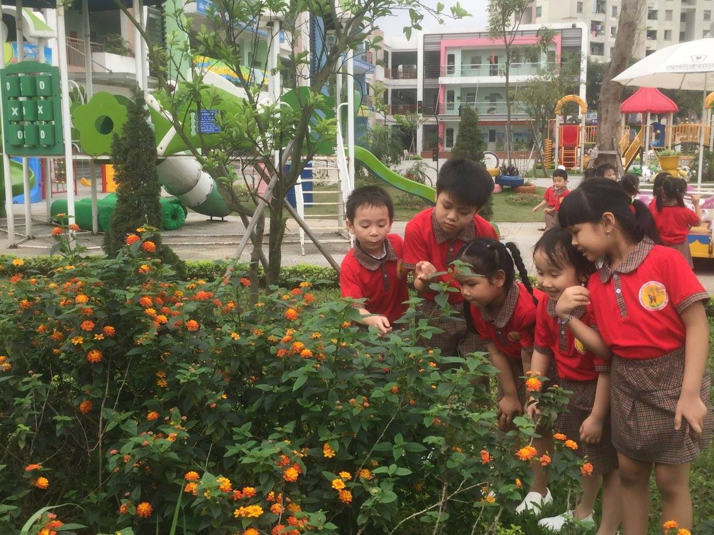
Quan sát vườn hoa
* Hoạt động chiều:
- Rèn trẻ cách rửa tay, lau mặt
- Để dép đúng nơi quy định
- Sử dụng tiết kiệm nguồn nước
- Ho, hắt hơi phải lấy tay che miệng hoặc quay ra phía sau.
b, Chủ đề: “Thực vật”
* Hoạt động chính
- Tìm hiểu sự nảy mầm từ hạt: Sự phát triển của cây, hoa, quả (cho trẻ gieo hạt…)
- Giáo dục trẻ chăm sóc cây bảo vệ môi trường: tưới cây, lau lá cây, xới gốc cây, không bẻ cành ngắt lá
* Hoạt động ngoài trời:
- Quan sát, gọi tên cây, hoa có trong sân trường
- Biết lợi ích, đặc điểm nổi bật của cây
- Trò chuyện về sự phát triển của cây
- Thực hành theo dõi sự phát triển của cây
- Giáo dục trẻ biết bảo vệ môi trường: Cho trẻ nhặt lá cây rụng bỏ vào thùng rác.
* Hoạt động góc
- Góc thiên nhiên: Trẻ chăm sóc cây, tưới cây, lau lá cây, nhặt bỏ lá vàng, lá rụng
- Góc tạo hình: vẽ, xé dán, tô màu cây hoa quả
- Góc xây dựng: Xây dựng công viên cây xanh
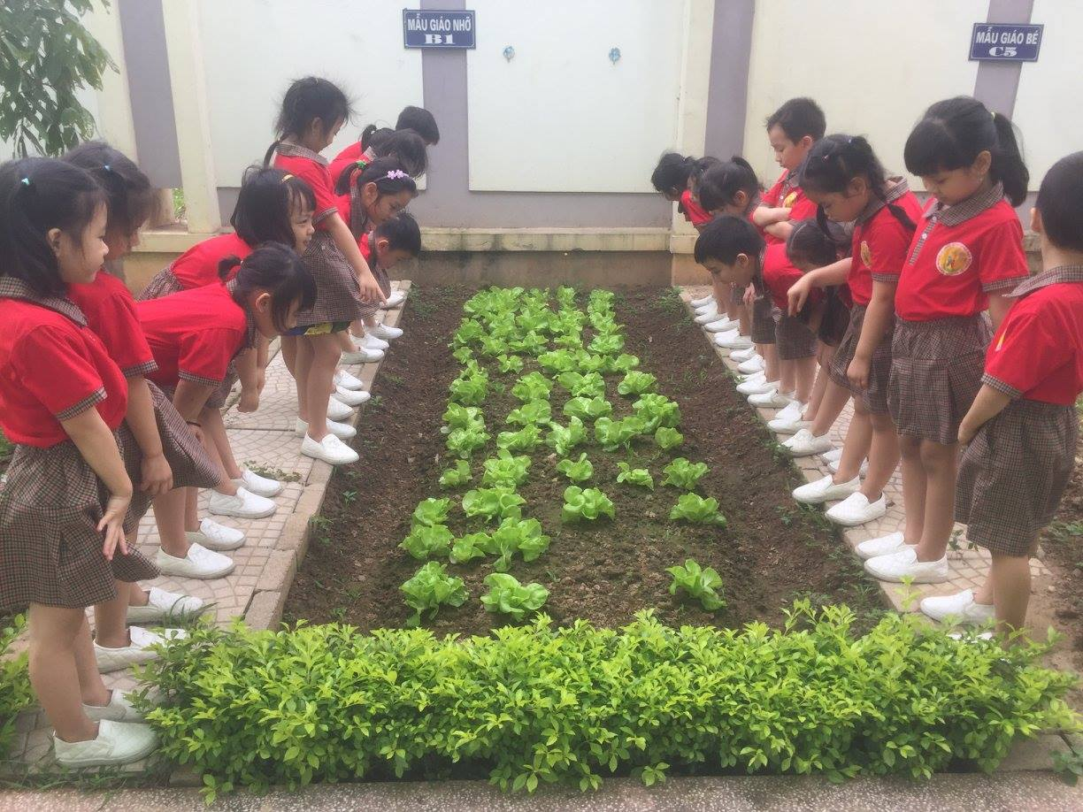
Quan sát vườn rau
c, Chủ đề: “Nước và các hiện tượng tự nhiên”
* Hoạt động chính
Tổ chức cho trẻ quan sát, làm thí nghiệm đơn giản, cây cần gì để lớn lên, hiểu sự cần thiết của nước, không khí ánh sáng đối với con vật và thực vật, thí nghiệm nước bẩn do rác, không khí ô nhiễm do khói vụi, mùi hôi thối.
Tìm hiểu các nguồn nước, phân biệt nước bẩn, nước sạch
Xem hình ảnh các hoạt động cần đến nước
Xem hình ảnh tác hại của môi trường: môi trường bị ô nhiễm, bụi bẩn, bão lũ, cháy rừng, hạn hán…
* Hoạt động ngoài trời:
- Quan sát môi trường: vườn hoa, cây cảnh
- Xem khung cảnh môi trường: nơi đặt thùng rác
- Biết khu vệ sinh của từng khu vực trong trường
* Hoạt động chiều:
- Xem hình ảnh và nhận xét một số hành vi đúng của con người để bảo vệ môi trường (Ví dụ: Bỏ rác đúng nơi quy định, trồng cây, tưới cây, xới cây, thu gom rác, xử lý rác thải, sử dụng tiết kiệm nước, hạn chế sử dụng túi nilon…)
- Những điều không nên làm:
+ Xả rác bừa bãi
+ Thùng rác không có nắp đậy
+ Bẻ cành, hái lá, chặt cây
+ Đốt rừng
+ Sử dụng nhiều túi nilon
+ Dẫm lên cỏ, trèo cây
+ Đổ nước bẩn vào nước sạch
Giáo dục trẻ bảo vệ môi trường ở mọi lúc mọi nơi vào những thời điểm tình huống thích hợp
Tôi hướng dẫn, giới thiệu cho trẻ biết nơi đặt thùng rác của lớp, nơi để giấy, xà phòng, cách vặn vòi nước, cách sử dụng giấy vệ sinh khi cần thiết, biết dùng vừa đủ tiết kiệm…
Giáo dục trẻ có mũi thì tự lấy giấy lau mũi rồi bỏ vào thùng rác hoặc gọi cô giúp đỡ
Giáo dục trẻ thường xuyên rửa tay bằng xà phòng, vặn nhỏ vòi, lấy vừa đủ xà phòng. Nhắc trẻ đi vệ sinh đúng nơi quy định (có ký hiệu dành riêng cho Không cười đùa la hét, không rủ nhau cùng một lúc nhiều bạn đi vệ sinh, nếu bạn đi trước thì mình chờ đến lượt.
Nếu thấy vòi nước tự chảy, chảy liên tục, hoặc nhiều phải báo cô biết.
Rèn kỹ năng cho trẻ giờ ăn ngồi đúng bàn, biết mời cô, mời bạn khi ăn, ăn xong cất ghế bát thìa đúng nơi quy định. Khi ăn không nói chuyện, không cười đùa, thức ăn rơi vãi biết nhặt vào khay, khi ho hắt hơi phải lấy tay che miệng hoặc quay ra phía sau.
Giáo dục trẻ thấy đồ chơi rơi phải nhặt lên, ghế đổ phải xếp gọn gàng, thấy rác phải nhặt bỏ vào thùng rác…
Hình thành các thói quen tự lao động phục vụ: cùng cô lau dọn sắp sếp đồ dùng đồ chơi, tự để giày dép lên giá, úp cốc vào tủ, sử dụng đúng khăn của mình…
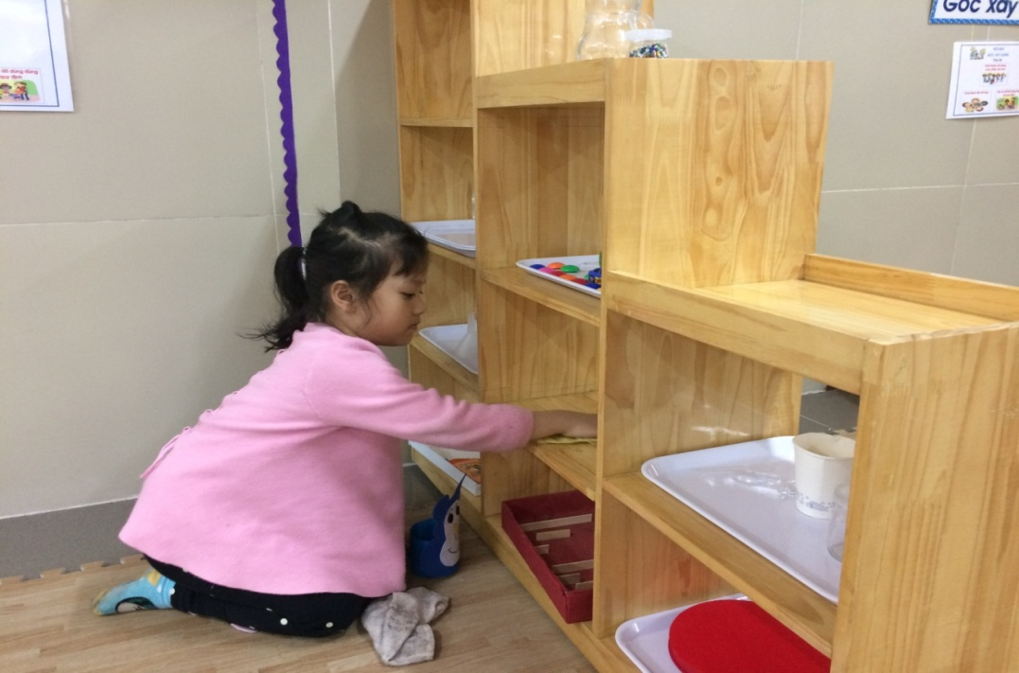
Bé lau chùi, sắp xếp đồ dùng đồ chơi trong góc

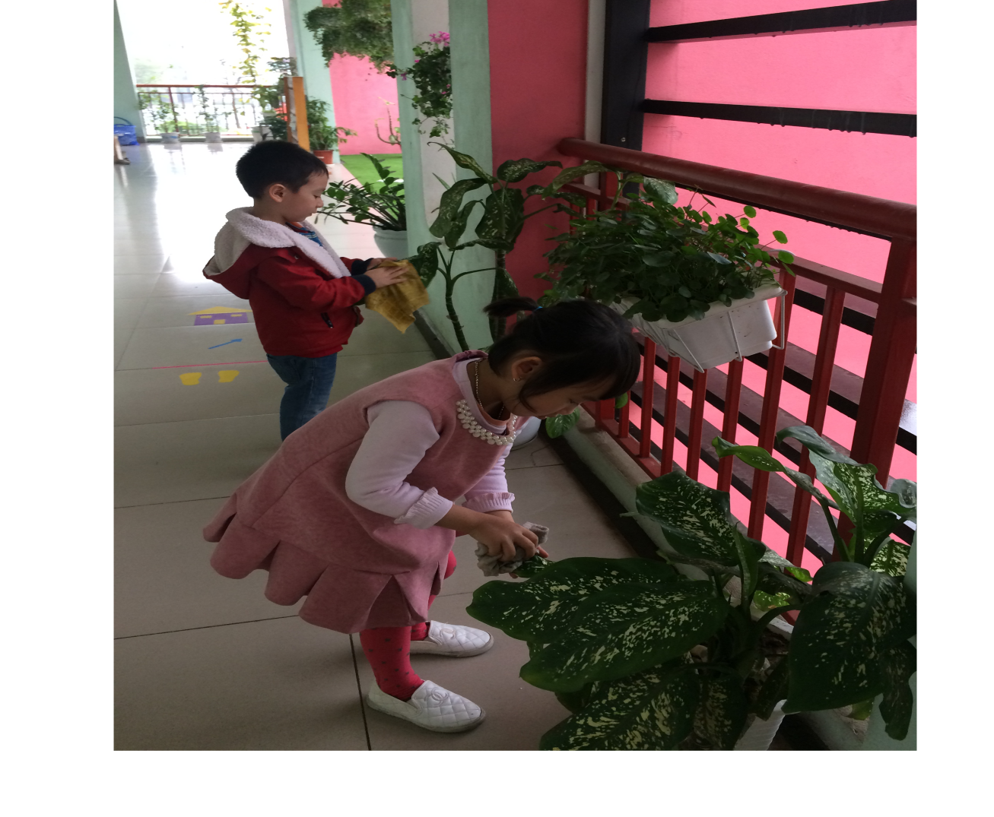Bé lau lá cây

4. Biện pháp 4: Giáo dục bảo vệ môi trường thông qua các hoạt động khác
Giáo dục bảo vệ môi trường thông qua hoạt động vui chơi
Hoạt động chơi mang tính tích hợp cao trong giáo dục trẻ, thông qua các trò chơi phân vai, trẻ đóng vai và thể hiện các công việc của người làm công tác bảo vệ môi trường như: trồng cây, chăm sóc cây, nhặt rác…Tôi hướng cho trẻ đóng vai bác sĩ (khám chữa bệnh cho mọi người, chú ý giữ gìn vệ sinh phòng khám, xử lý rác thải y tế…). Trẻ đóng vai cảnh sát giao thông, giáo dục trẻ luật lệ an toàn giao thông và bảo vệ môi trường.
- Góc chơi gia đình: Dọn dẹp nhà cửa, lau chùi nền nhà sạch sẽ, quần áo gấp gọn gàng, ngăn nắp …
- Góc nấu ăn: Tập làm món ăn đơn giản, chú ý vệ sinh dụng cụ nhà bếp…
- Góc xây dựng: Xây dựng công viên cây xanh, sắp xếp đồ dùng ngăn nắp hợp lý
Thông qua tổ chức giờ ăn, ngủ cho trẻ
Đây là hoạt động nhằm hình thành các nề nếp thói quen trong sinh hoạt, đáp ứng sinh lý, trẻ được vui vẻ và thoải mái như: tôi thường xuyên nhắc nhở trẻ phải biết kê bàn ghế ngay ngắn. Biết rửa tay, lau mặt đúng cách. Nhắc trẻ ăn hết suất và không nói chuyện trong khi ăn. Ăn xong cất bát thìa đúng nơi quy định, biết đánh răng, lau miệng
Thông qua hoạt động dạo chơi, tham quan
Trẻ được quan sát trực tiếp với môi trường tự nhiên, các địa dạnh xung quanh trường, lớp để trẻ có cảm nhận về vẻ đẹp của môi trường xung quanh và có ý thức giữ gìn bảo vệ.
Cho trẻ đi tham quan môi trường lớp học của những lớp học khác, khu vực quanh trường, công viên… Yêu cầ trẻ nhận xét về vệ sinh môi trường ở tại nơi đó và tìm ra cách khắc phục bảo vệ moi trường.

5. Biện pháp 5: Sử dụng nguyên liệu do phụ huynh ủng hộ
Tôi luôn kết hợp bàn bạc với giáo viên trong lớp tận dụng những nguyên liệu đã qua sử dụng được phụ huynh ủng hộ để làm ra những đồ dùng đồ chơi đơn giản và hướng dẫn trẻ cùng làm với cô. Khi thực hiện biện pháp này tôi thấy trẻ rất hào hứng tham gia, nhất là trẻ được tự tay làm đồ chơi từ những nguyên liệu mà trẻ và bố mẹ đã tích góp được từ nhà mang đến ủng hộ lớp.
Với những đồ chơi mà cô và trẻ tự tạo ra không chỉ dùng để chơi mà trẻ còn được học trên những đồ chơi đó. Vì vậy, trước khi thực hiện một chủ đề tôi thường suy nghĩ tìm kiếm lựa chọn nguyên liệu phù hợp để sáng tạo làm ra đồ dùng dạy trẻ học toán, âm nhạc…
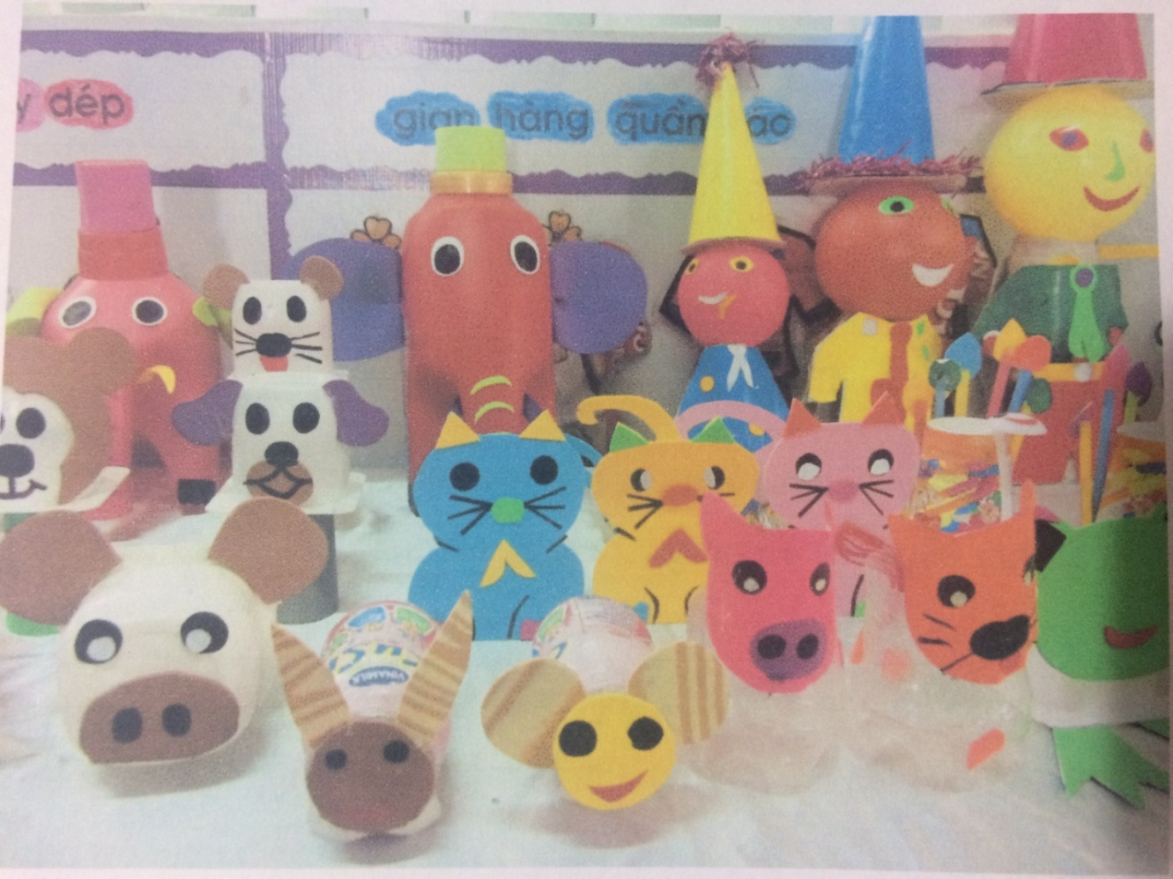

6. Biện pháp 6: Xây dựng môi trường học
- Trong công tác chăm sóc giáo dục trẻ tôi nhận thấy rằng trẻ ở thường quan sát thế giới xung quanh bằng đôi mắt ngây thơ trong sáng, những cái đẹp mới lạ sẽ để lại ấn tượng tốt cho trẻ, những cái đẹp đó là đồ dùng đồ chơi trong lớp nên tôi rất quan tâm tới vấn đề gây hứng thú cho trẻ. Với mong muốn đem lại cho trẻ niềm vui và phấn khởi hào hứng khi tới lớp giúp trẻ cảm nhận trước những vẻ đẹp xung quanh mình để trẻ thêm yêu trường yêu lớp. Chính vì vậy mà cô thường trang trí lớp học theo từng thời điểm thích hợp để thu hút sự chú ý của trẻ.
- Ví dụ:
+ Tổ chức rằm trung thu: Trước khi tổ chức ngày rằm 1 tuần tôi phối hợp với hội cha mẹ của lớp tuyên truyền tới phụ huynh, mỗi phụ huynh ủng hộ 1 loại quả để trẻ bày mâm ngũ quả. 100% phụ huynh đã nhiệt tình ủng hộ nhiều loại quả khác nhau. Tôi và giáo viên cùng lớp trang trí không khí ngày tết trung thu bằng những chiếc đèn lồng, đèn ông sao do cô và trẻ tự làm, cho trẻ tham gia bày mâm ngũ quả, rước đèn phá cỗ
+ Ngày Noel
+ Ngày tết nguyên đán
- Xây dựng góc mở cho trẻ hoạt động bằng chính những đồ dùng do phụ huynh ủng hộ.

7. Biện pháp 7: Xử lý các tình huống giả định giúp trẻ có ý thức bảo vệ môi trường
Thực tế trong lớp học không ít những tình huống chúng ta cần giáo dục trẻ chăm sóc và bảo vệ môi trường. Khi hoạt động tạo hình kết thúc ta phải xử lý giấy vụn như thế nào? Khi đồ dùng đồ chơi có bụi, khi ăn cơm rơi vãi thì phải làm gì?
Sử dụng các tranh vẽ, câu truyện có tình huống để trẻ tự giải quyết, làm album ảnh, phân nhóm, phân loại môi trường. Tôi luôn tìm tòi cách thức trực quan hóa những kiến thức về môi trường và bảo vệ môi trường, phát huy những hiểu biết và kỹ năng của trẻ. Hình thành những co sở ban đầu của ý thức bảo vệ môi trường cho trẻ là vô cùng cần thiết ở trường cũng như ở nhà, cần tạo điều kiện cho trẻ làm quen môi trường, giáo dục trẻ yêu mến và bảo vệ môi trường sống ngay xung quanh trẻ. Những tình cảm và những thói que tốt đẹp với môi trường của trẻ bây giờ sẽ trở thành lối sống của con người trưởng thành trong tương lai.
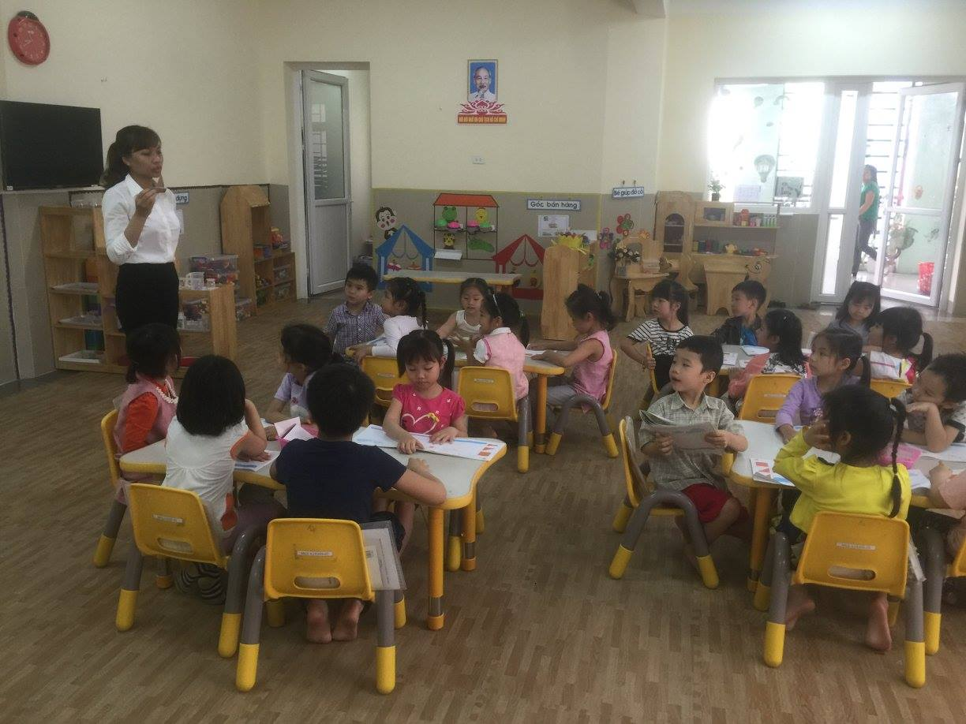

8. Biện pháp 8: Kết hợp giữa gia đình và cô giáo
Đối với trẻ mầm non dễ nhớ lại dễ quên nên không được nhắc nhở hàng ngày thì trẻ sẽ quên đi những lời cô dạy. Vì thế mà tôi thường xuyên trao đổi với phụ huynh để có những thông tin hai chiều. Bên cạnh đó động viên trẻ không chỉ bảo vệ môi trường xung quanh mà còn giữ gìn giúp đỡ cha mẹ những việc nhỏ trong nhà.
Trao đổi với phụ huynh mua cho trẻ những tranh ảnh phù hợp với lứa tuổi, câu truyenj bé biết bảo vệ môi trường, hình ảnh các bạn biết bảo vệ môi trường. Qua đó trẻ được làm quen với hình ảnh và chữ viết.
Việc kết hợp giữa gia đình và cô giáo là không thể thiếu được, giúp trẻ có những việc làm và những hành động tốt về bảo vệ môi trường. Bố mẹ thường xuyên nhắc nhở những việc làm tốt thì hiệu quả việc bảo vệ môi trường ở nhà cũng như ở trường sẽ trở thành kỹ năng sống của trẻ sau này.

NHỮNG VIỆC TỐT BẢO VỆ MÔI TRƯỜNG

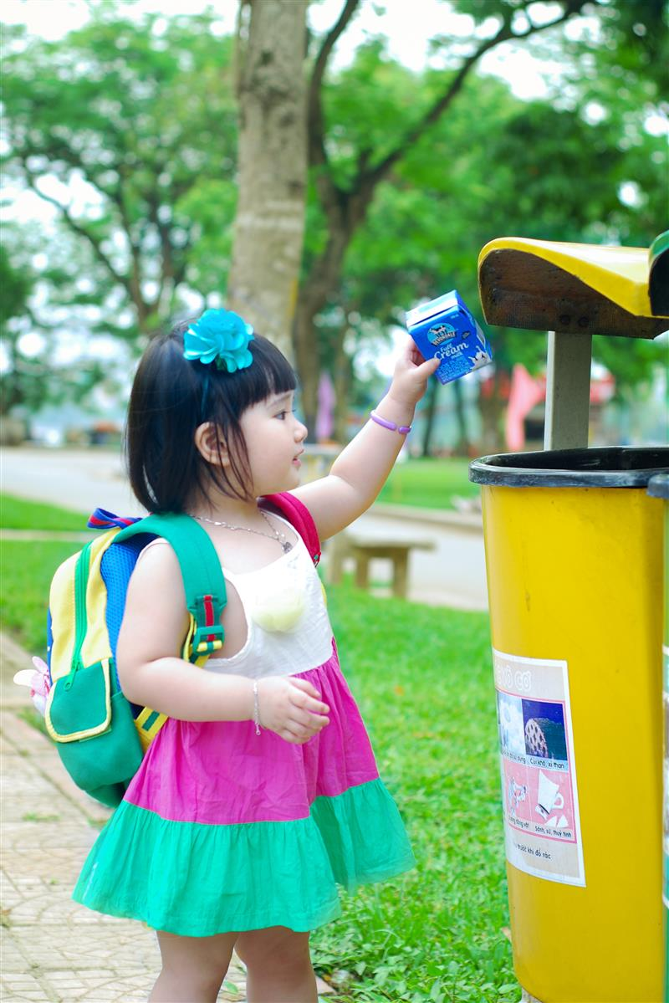
Để rác đúng nơi quy định
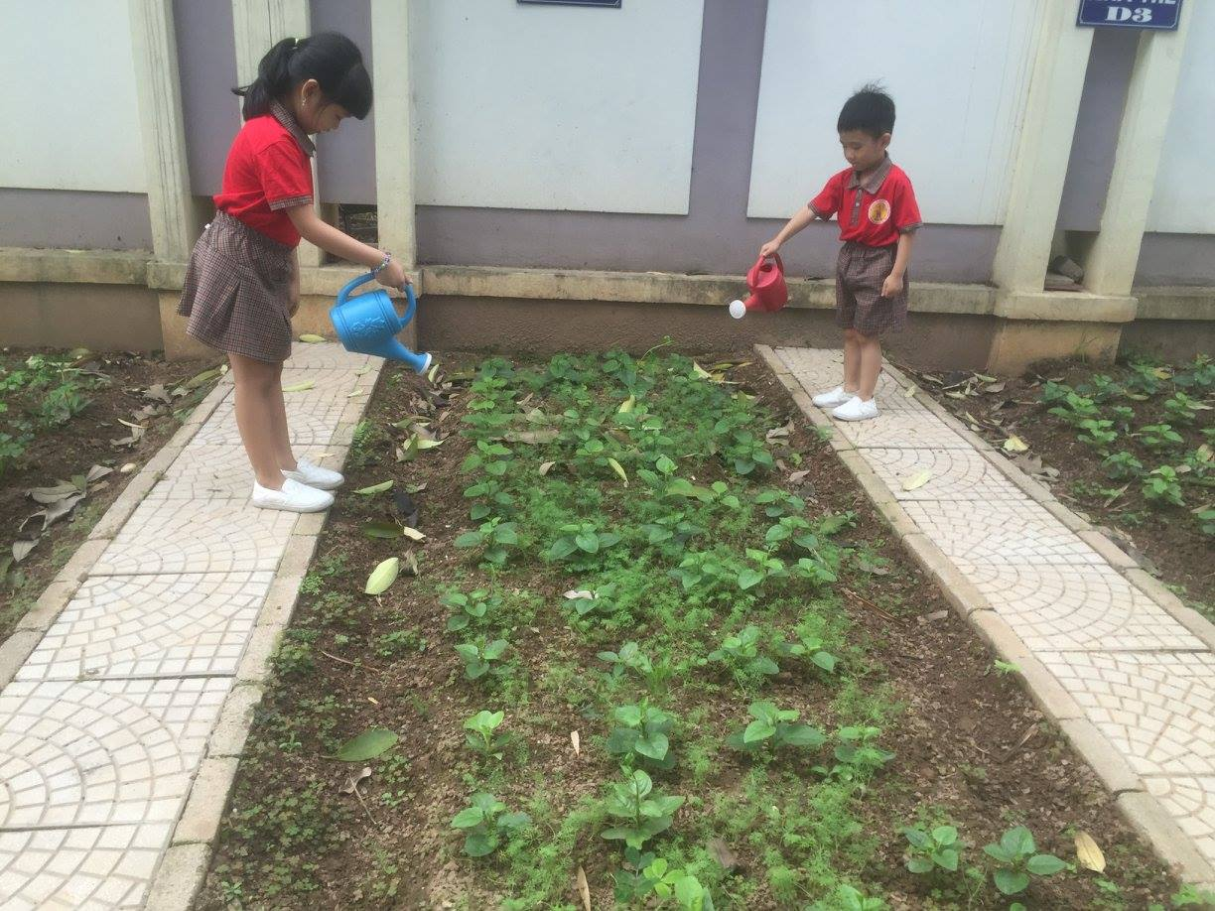
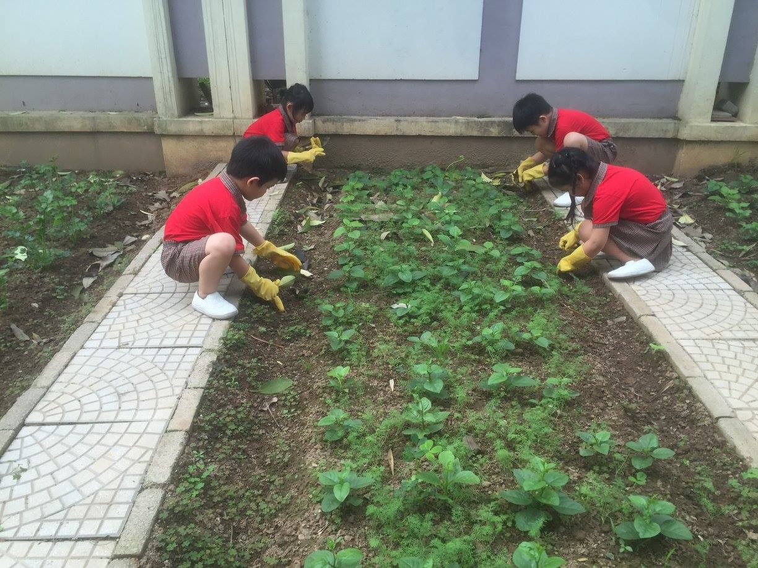
Bé chăm sóc vườn rau
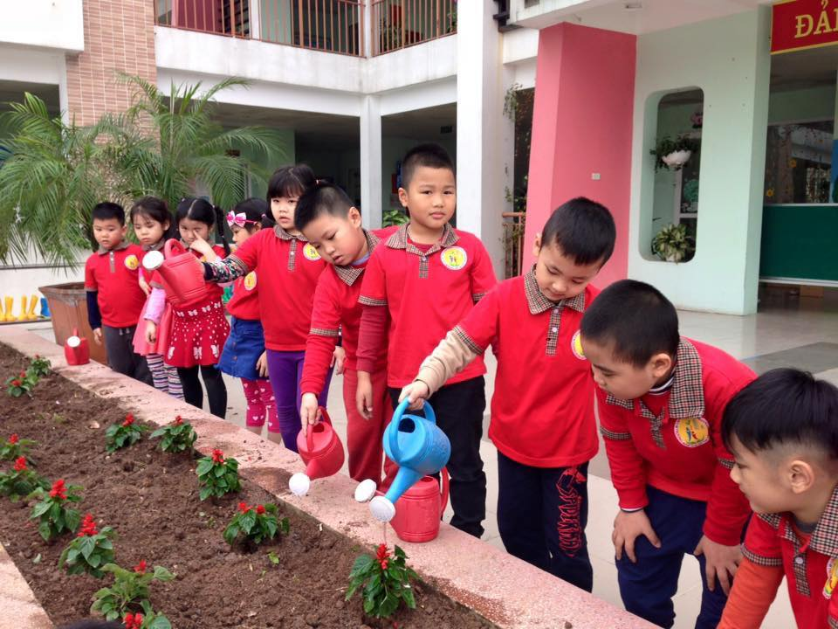

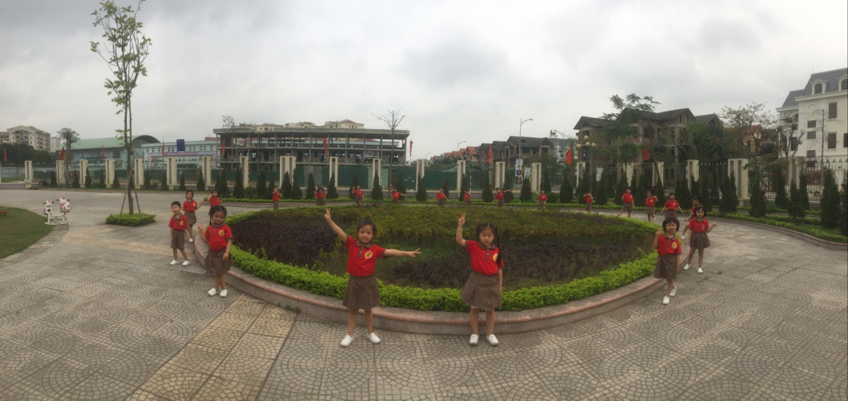
IV. KẾT QUẢ THỰC HIỆN
Với những biện pháp giáo dục trẻ bảo vệ môi trường mà tôi đã nêu trên khi thực hiện tôi đã đạt được một số kết quả sau:
Với trẻ:
- 100% trẻ có ý thức bảo vệ môi trường và giữ gìn vệ sinh môi trường không vứt rác bừa bãi ở lớp, sân trường và nơi công cộng. Khi có nhu cầu vứt rác trẻ mang tới thùng rác hoặc nơi quy định.
- 95% trẻ biết nhắc nhở khi thấy người khác xả rác bừa bãi.
- 100% trẻ hào hứng tham gia các hoạt động khi được yêu cầu.
- 98% trẻ nói được những điều nên làm và không nên làm của con người có ảnh hưởng đến môi trường.
Với cô:
Với vai trò là người giáo viên, người hướng dẫn giáo dục trẻ tôi được tìm hiểu kỹ và sâu sắc hơn tầm quan trọng của môi trường trong cuộc sống của con người. Đó là cơ sở mà tôi đã tìm ra những biện pháp tích cực nhất để bảo vệ môi trường.
Nhận thức rõ ràng hơn việc sử dụng tiết kiệm điện nước một cách hợp lý có hiệu quả, đó là trách nhiệm của bản thân nhưng cũng mang lại hiệu quả cho bản thân.
Với phụ huynh:
Ủng hộ nhiệt tình các nguyên liệu, cây cảnh chậu hoa qua những đợt phát động.
Phối hợp với giáo viên trong lớp giáo dục nhắc nhở trẻ ở mọi lúc mọi nơi.
C. KẾT LUẬN VÀ KHUYẾN NGHỊ
1. Kết luận:
Ý nghĩa giáo dục bảo vệ môi trường mầm non có vai trò quan trọng trong việc giúp trẻ có kỹ năng sống và những hành vi, trẻ tự khẳng định mình, nhận thức được khả năng của mình góp phần tham gia vào công cuộc lao động thực sự của người lớn và các bạn cùng tuổi nhằm bảo vệ môi trường gia đình và trường học luôn sạch đẹp.
Trẻ biết phân biệt môi trường sạch và môi trường bị ô nhiễm, trẻ hiểu một số việc làm để làm cho môi trường sạch đẹp như biết cất dọn đồ chơi gọn gàng ngăn nắp, biết tiết kiệm điện, nước trong sinh hoạt, không vứt rác bừa bãi…
Bảo vệ môi trường là những hoạt động giữ cho môi trường trong lành, sạch đẹp, đảm bảo cân bằng sinh thái, ngăn chặn khắc phục những hậu quả xấu do con người gây ra. Vì vậy, bảo vệ môi trường là nhiệm vụ của tất cả mọi người.

2. Khuyến nghị:
Muốn làm tốt công tác giáo dục trẻ có ý thức bảo vệ môi trường trước hết người giáo viên phải có lòng nhiệt tình yêu nghề, mến trẻ, yêu thương trẻ như con mình. Kiên trì, tỉ mỉ, thận trọng trong công việc, luôn học hỏi có ý thức phấn đấu vươn lên.
Việc giáo dục ý thức bảo vệ môi trường cho trẻ không nên giáo dục riêng biệt hoặc quá cứng nhắc mà phải tiến hành áp dụng nhiều hình thức khác nhau: xen kẽ, tích hợp mọi lúc mọi nơi. Nâng cao khả năng tìm hiểu các giải pháp sáng tạo và gây hứng thú cho trẻ hoạt động.
Chuẩn bị tốt các điều kiện để thực hiện nội dung giáo dục ý thức bảo vệ môi trường.
Làm tốt công tác xã hội hóa giáo dục, có sự phối kết hợp chặt chẽ với phụ huynh.
Tham mưu với ban giám hiệu, các đoàn thể trong trường để xây dựng cơ sở vật chất tạo điều kiện cho cô và trẻ hoạt động tốt hơn.

